稀土与永磁材料
一、稀土与稀土资源
（一）重要知识点
稀土定义：化学元素周期表中镧系 15 种元素（La、Ce、Pr 等）+ 钪（Sc）、钇（Y），共 17 种金属元素，简称 RE/R。
分类及元素组成：
轻稀土（铈组）：La、Ce、Pr、Nd、Pm、Sm、Eu、Gd（共 8 种）
重稀土（钇组）：Tb、Dy、Ho、Er、Tm、Yb、Lu、Sc、Y（共 9 种）
资源储量与分布：
全球探明储量约 1 亿吨，中国占 52%（5200 万吨），其余主要分布于前苏联（1900 万吨）、美国（1300 万吨）等
中国分布：包头白云鄂博（最大稀土矿山，铁 - 稀土 - 铌共生）、南方七省区（离子吸附型矿）、四川凉山、山东微山（第二多）
核心矿物：氟碳铈矿（占矿产量 79%）、离子吸附矿（16%）、独居石和磷钇矿（4%）
产业发展三阶段：
1950s 前：稀土元素开发（从无到有），欧洲主导
1960s-1990s：技术工业化（从大到强），美国主导，关键技术为氟碳铈矿 - 氧化焙烧法
2000s 后：材料产业化（从弱到强），中国主导，核心技术为包头矿 - 第三代酸法串级萃取理论
生产工艺（白云鄂博矿）：强磁选→酸泡 / 焙烧→萃取（硫酸 / 盐酸体系）→氧化→熔盐电解→稀土金属 / 化合物（如钕铁硼、抛光粉）
产品纯度：单一化合物 99.9%~99.9999%，稀土金属 99%~99.995%，约 400 个品种、近千种规格

二、稀土的应用
（一）重要知识点
应用定位：“现代工业的维生素”，涵盖传统工业（冶金、石油、化工等）和新材料领域（占比超 60%，逐年提升）
传统工业领域应用：
冶金（钢材 / 铸铁 / 有色金属）：提高韧性、耐腐蚀性、强度，实现 “以铁代钢”“以铸代锻”
石油裂化：稀土催化剂使汽油产率从 15%~20% 提升至 80%
化学工业：PVC 稳定剂（无毒环保）、油漆催干剂（低铅 / 无铅）、顺丁橡胶催化剂（轮胎耐磨）
玻璃陶瓷：澄清剂、脱色剂、着色剂，铈系玻璃高折射低色散（用于光学仪器）
农业：增加叶绿素，促进氮磷钾吸收，提升作物产量和品质
新材料领域应用（核心重点）：
永磁材料：钕铁硼（NdFeB）、钐钴（SmCo5、Sm2Co17），磁性能最强，应用于电机、风电、MRI、磁悬浮列车
储氢材料：LaNi5 金属间化合物，用于镍氢电池（Ni-MH）、燃氢汽车（1980 年中国首台试制）
磁光材料：稀土（Tb、Dy、Gd）+ 过渡族金属（Fe、Co），用于磁光盘
超磁致伸缩材料：铽镝铁合金（Terfenol-D），应用于声纳、精密控制
激光材料：掺钕钇铝石榴石（Y3Al5O12:Nd³⁺），用于测距、医疗、金属加工
航空航天：阿波罗飞船导航系统（钐钴永磁体）、长征 / 神舟系列（稀土结构材料 + 功能材料）、阿尔法磁谱仪（钕铁硼永磁体）
其他：高温超导材料（钇钡铜氧）、抛光粉（光电子产品抛光）、磁制冷材料（磁热效应）、军工（飞机部件、雷达、制导系统）

三、稀土磁性材料（核心重点）
（一）重要知识点
稀土永磁材料定义：稀土金属与过渡族金属的金属间化合物为基，需满足 “三高”（高饱和磁化强度、高各向异性场、高居里温度）
发展历程（四代产品）：
第一代（60 年代末）：SmCo5，CaCu5 型六方晶系，工作温度 - 50℃~250℃，Co 含量高（~66wt%）、价格贵
第二代（70 年代初）：Sm2Co17，Th2Ni17（高温）/Th2Zn17（低温）结构，工作温度 - 60℃~350℃，Co 含量低于 SmCo5，工艺复杂
第三代（80 年代初）：NdFeB（Nd₂Fe₁₄B），原料丰富、磁性能高、性价比高，主流永磁材料（占 90% 以上份额）
第四代（90 年代初）：SmFeN，纳米复合永磁材料，性能优于前几代
各代永磁材料核心特性对比：
| 材料类型 | 居里温度（Tc） | 工作温度 | 关键优点 | 关键缺点 |
|------------|----------------|----------------|------------------------|------------------------|
| SmCo5 | 740℃ | -50℃~250℃ | 温区宽、稳定性好 | Co 含量高、价格贵 |
| Sm2Co17 | 840~870℃ | -60℃~350℃ | 高温性能优、Co 占比低 | 工艺复杂 |
| NdFeB |310~350℃| 最高 200℃ | 磁能积高、性价比高 | 高温稳定性差、需防腐 |
| SmFeN | - | - | 磁性能最优 | 产业化程度较低 |

烧结钕铁硼（NdFeB）重点内容：
成分：R（29~34wt%，Nd、Dy、Tb 等）、Fe（余量）、B（0.8~1.2wt%）、M（0~5wt%，Nb、Al 等）
工艺流程：配料→冶炼 / 铸片→氢破碎→气流磨制粉→磁场取向成型→烧结→热处理→加工→检验包装
物理性能：密度 7.40~7.70g/cm³，居里温度 583~623K，抗压强度 1000~1100MPa，抗拉强度 80~90MPa
防腐涂层：锌（Zn）、镍（Ni）、镍 - 铜 - 镍（Ni-Cu-Ni）、环氧（EPOXY）等，盐雾试验最长≥96 小时（环氧）
研究方向：超高性能磁体（(BH) max+Hcj≥80）、减 Dy/Tb、双合金工艺、晶间扩散、热压磁环
应用场景：电机（伺服、压缩机、EV 电机）、电子设备（HDD、耳机、数码相机）、风电发电机、MRI、磁悬浮列车（最高时速 536 公里）
对比：
- 常温下钕铁硼Br、Hcj和磁积能都更高，但高温下钐钴矫顽力稳定性碾压钕铁硼
- 钕铁硼性价比碾压钕钴，单位磁能成本仅1/3；钐钴因钴稀缺，成本高 3~5 倍，仅限高温场景使用
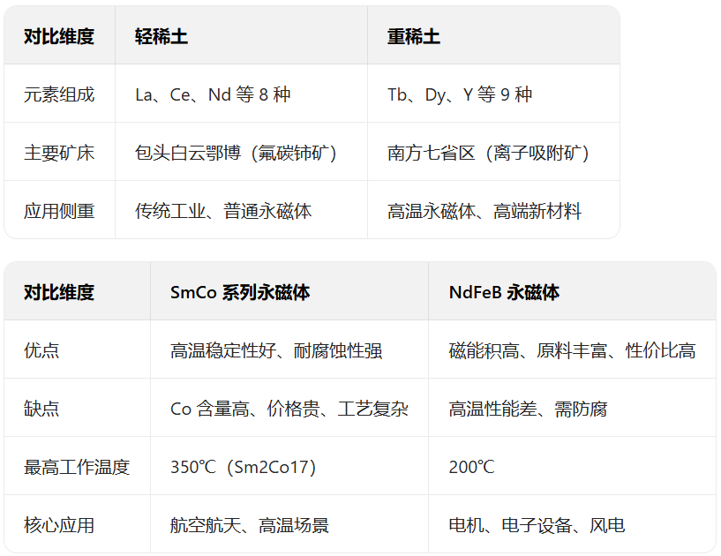

四、从原材料区分，稀土永磁体有哪两类，各有什么特点？（2023真题）
烧结钕铁硼永磁材料（Nd2Fe14P）：原料来源丰富、磁性能高、性价比突出等优点，为主流稀土永磁体。 （只有两类的话这个不算，看下面俩）

钕铁硼永磁体（NdFeB）：具有高磁能积，适合高磁场强度要求的应用，但耐高温性差。
钐钴永磁体（SmCo）：具有优良的高温性能、抗腐蚀性和稳定性，适合高温、高可靠性的特殊应用，但磁性能较钕铁硼差且成本较高。

- 稀土元素稀有吗？在哪两个省最多？轻重稀土分别在哪多？钐钴永磁的两种配比？稀土在产业应用？从矫顽力、剩磁、磁能积、耐温性、成本等性能比较钕铁硼和钐钴（2024真题1）
- 稀土元素是否稀有？
不稀有。丰度远高于贵金属，“稀有” 源于分布分散、开采分选难、早期提取成本高。
- 中国稀土主要分布省份
储量最多两省：内蒙古（轻稀土）、江西（重稀土）。
轻重稀土分布：
轻稀土：内蒙古、四川、山东（内蒙古白云鄂博为核心）。
重稀土：江西、广东、福建、广西（江西赣州为核心）。
- 钐钴永磁的两种配比
SmCo₅（1:5 型）；2. Sm₂Co₁₇（2:17 型，可掺 Fe、Cu、Zr 优化）。
- 稀土产业应用
永磁材料（主应用）：钕铁硼用于新能源电机、风电；钐钴用于航空航天、高温仪器。
催化：汽车尾气净化、石油裂化催化剂。
光学电子：LED 荧光粉、光学玻璃、半导体抛光粉。
其他：储氢材料（镍氢电池）、合金添加剂、核反应堆控制棒。

六、钐钴型，烧结铷铁硼永磁材料化合物与磁特性，品种，工艺流程，永磁体特点，产业，研究热点（2024年真题2）
（两份回忆卷有点出入）
1. 化合物与磁特性
（1）钐钴（Sm-Co） - 化合物：SmCo₅（1:5型）、Sm₂Co₁₇（2:17型，可掺Fe、Cu、Zr）。 - 磁特性：矫顽力高、耐温性优（250-400℃）、磁能积中高（120-280kJ/m³）、抗退磁能力强。
（2）烧结钕铁硼（NdFeB） - 化合物：Nd₂Fe₁₄B（主相），掺Dy、Tb、Co等优化性能。 - 磁特性：磁能积极高（200-470kJ/m³）、剩磁高（1.2-1.5T）、矫顽力中高（高牌号抗退磁强）、耐温性较差（80-200℃）。
2. 品种
（1）钐钴 - SmCo₅型：早期品种，耐温250℃，适用于低功率高温场景。 - Sm₂Co₁₇型：主流品种，耐温350-400℃，磁性能更优，应用广泛。
（2）烧结钕铁硼 - 按耐温：常规型（80-120℃）、高温型（150-200℃）。 - 按矫顽力：普通矫顽力、高矫顽力（掺Dy/Tb）、超高矫顽力型。
3. 工艺流程
（1）钐钴 原料配料→熔炼合金→制粉（氢化粉碎/机械粉碎）→磁场取向压制成型→真空烧结→热处理→机械加工→表面防护（镀锌/镀镍）→检验。
（2）烧结钕铁硼 原料配料→真空熔炼→制粉（快淬/氢化脱氢）→磁场取向压制→真空烧结→时效处理→机械加工→表面防护（镀锌/镀镍/电泳）→检验。
4. 永磁体特点
（1）钐钴 - 优点：耐温性好、抗氧化强、稳定性高、抗腐蚀优。 - 缺点：成本高（Co、Sm稀缺）、磁能积低于NdFeB、脆性大。
（2）烧结钕铁硼 - 优点：磁能积最高、剩磁高、成本中低（常规牌号）、加工性能较好。 - 缺点：耐温性差、易氧化、需表面防护、高牌号依赖重稀土。
5. 产业应用
（1） 钐钴：航空航天电机、高温传感器、精密仪器、核工业设备、汽车涡轮增压器。
（2）烧结钕铁硼：新能源汽车驱动电机、风电发电机、消费电子（手机马达/耳机）、工业电机、核磁共振（MRI）、储能设备。
6. 研究热点
（1）钐钴 低钴/无钴配方优化、提高磁能积、降低成本、拓展中高温应用场景。
（2）烧结钕铁硼 重稀土减量化/无重稀土技术、高温稳定性提升、抗腐蚀性能优化、纳米复合强化、回收再利用技术。

碳纤维复合材料及其应用（2025年新增）
一、碳纤维复合材料基础认知
1. 核心定义与特性
复合材料定义：由有机高分子、无机非金属或金属等不同材料通过复合工艺组合而成，保留原组分特色，通过复合效应获得新优越性能，与简单混合有本质区别。
碳纤维核心优势：比强度、比刚度远高于金属（如钢、铝合金、钛合金），密度低（约1.6~1.8g/cm³），兼具耐腐蚀、抗疲劳、低涡流损耗等特性。
关键特性：各向异性（纤维方向强度/刚度最优）、可设计性（通过纤维取向比例调整性能）。
2. 碳纤维发展历程与产业链
发展关键节点：我觉得不能考这个所以删了
现代应用：航空领域从辅助构件→次要承力构件→主要承力构件
产业链结构：
上游：化工原材料（非水醇类等）、碳纤维原丝（PAN纤维为主）。
中游：碳纤维生产（预氧化、碳化、石墨化）、复合材料制备（织物、预浸料、短切纤维）。
下游：航空航天、交通、工业、体育等应用领域。
国产碳纤维现状：发展迅速，基本覆盖常用品级，核心技术路线包括湿法纺丝、干喷湿法纺丝、第二代干喷纺丝（兼具表面光滑、界面结合强、拉伸强度高优势）。
3. 碳纤维制造流程与分类
核心制造流程（PAN基为主）：原丝（PAN纤维）→ 预氧化（200-300℃，空气环境）→ 碳化（1000-2000℃，惰性气体）→ 石墨化（2000-3000℃，可选）→ 表面处理→ 碳纤维。
分类标准：
按丝束（K数）：小丝束（1K、3K、6K、12K，3K/6K制预浸料高效价廉）、大丝束（24K以上，低成本方向）。
按性能：超高强度型（如T1100G）、高强度型（如T700S、T800H）、高模量型（如M35J、M60J）。
按树脂类型：热固性树脂基（环氧、酚醛、双马来酰亚胺等，工艺不可逆，纤维浸润性好）、热塑性树脂基（聚乙烯、聚醚醚酮等，可再加工，废料可回收）。
按形态：连续型（丝束、织物、预浸料）、短切型；织物类含二维纺织、三维编织、针织物等。
4. 碳纤维牌号与选择要素
牌号解读（示例：T300B-3000-40B）：代号（生产商品种规格）+ 丝束（K数）+ 捻度（有捻/无捻/解捻）+ 上浆剂（品种）。
选择核心要素：性能匹配（强度、模量需求）、丝束规格（小/大丝束）、捻度类型、上浆剂特性（耐高温场景需关注热分解起始温度）。

二、碳纤维复合材料的选材与工艺
1. 选材原则与核心因素
核心选材原则：
满足结构使用要求（承载能力、特殊功能如电磁屏蔽/透波/防火）。
匹配耐环境性能（温度、腐蚀、介质、紫外线等）。
适配成形工艺（铺贴/缠绕/拉挤等）。
兼顾成本、自主保障、可修理性。
关键选材因素：
温度适配：材料使用温度≤材料最高耐受温度，固化温度需预留安全裕度。
环境适配：航空需耐湿热/紫外线/盐雾，工业需耐化学品/腐蚀。
工艺适配：自动化制造优先选大丝束、预浸料，复杂结构适配RTM/VARI等工艺。
2. 核心成形工艺与固化技术
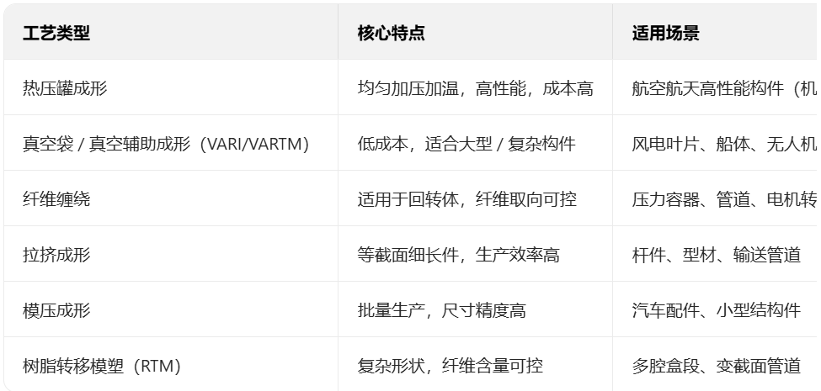
固化技术：
- 核心设备：热压罐（大型/高性能构件）、热压机（批量生产）、固化炉（无压力需求构件）。
- 固化工艺：分阶段升温和加压，规则薄壁件工艺简单，不规则厚壁件需单独设计参数（平衡温度/压力分布）。
3. 模具与工艺适配
模具设计核心：与制品结构、材料特性、固化温度/压力/加压方式强关联，设计阶段需确定工艺方法。
关键要求：保证尺寸精度，预留脱模、真空密封、反顶装置，适配铺层拼接与厚度渐变需求。

三、轻量化结构件设计基础
1. 核心设计原则
铺层设计：
标准角度：优先采用0°、45°、-45°、90°，特殊需求可加15°/30°/60°等角度，角度数量尽量精简。 主要优化的是上述这些角度的占比，而不是特殊角度。
拼接规则：单向带拼接间隙≤1mm，不允许垂直纤维方向拼接；织物仅允许搭接（宽度25.4~38.1mm，常用30±5mm）。
厚度设计：渐变优于突变，铺层削减采用钻石形或箭形过渡。
开孔设计：优先圆形孔，次选长圆孔，避免菱形/矩形孔；孔径D>0.5H（腹板净高度）时，孔边缘需局部铺层加强。
2. 典型零件构型设计
板壳类：铺层对称均衡，厚度变化少，双曲度板需调整铺层方向角。
加强元件：
T字形：弯曲效率一般，制造简单，扭转稳定性差。
J字形：弯曲效率良好，制造较难，非对称导致扭转稳定性差。
工字形/帽形/Z字形/C字形：适配加筋板设计，需保证铺层对称。
夹层结构：由上面板（碳纤维/玻璃钢）、夹芯（芳纶纸蜂窝/泡沫）、下面板组成，楔形夹层结构需用发泡胶填充。
典型构型案例：舱门、翼面后缘、无人机盒段、压力容器、变截面管道等。

四、碳纤维复合材料在电机中的应用
1. 行业应用驱动
军工领域：追求轻量化、高功率化（导弹、军用卫星、坦克等电机转速需求达30000~150000rpm）。
民用领域：聚焦高效节能化（压缩机、机床主轴电机、飞轮储能等，转速需求10000~60000rpm）。
核心公式：P=T n/9550（功率与转矩、转速正相关，高转速需结构轻量化与高强度保障）。
2. 核心应用场景与技术方案
（1）高速电机转子护套
作用：克服高速离心力，为永磁体提供预紧力（永磁体受压不受拉），防止磁钢分离/破坏。
结构形式：
表贴式：主轴→铁芯→永磁体→护套（从内向外）。
内嵌式：主轴→铁芯（永磁体内置）→护套（从内向外）。
成型方式：在线缠绕（薄壁1.5mm不推荐加工）、后压装（加工影响较小）。
纤维选择：优先高强碳纤维（更适配缠绕工艺，应用场景更广）。
（2）轴承电腐蚀解决方案（碳纤维导电环）
核心功能：通过“转子→轴承→导电环→机壳”电导通，降低轴电流对轴承的腐蚀，提升高转速/高交变频率下电机寿命。
关键指标：接地电阻≤0.55Ω，最高使用温度≥300℃，免维护里程≥500000km。
（3）电机轻量化结构件
应用部件：转子骨架、端盖、定子机壳等。
性能优势：利用高比强度/模量/阻尼特性，大幅降低电机重量，提升功率密度。
关键指标：拉伸强度≥3000MPa，最高使用温度≥300℃，密度1.6g/cm³。
3. 制造与检测流程
制造流程：零件检验→磁钢装配→护套缠绕面清理→护套缠绕→高温固化→固化后清理→精细化加工→性能检测。
核心检测项目：
转子相关：三坐标检测、动平衡测试、常温/高温超速测试+在线变形监测、常温/高温爆裂测试。
复合材料相关：静强度测试、树脂含量测试、DSC法测树脂Tg、耐油/耐水测试。
4. 典型应用案例
军工领域：战斗机/舰船发电机、军用卫星电机、励磁发电机转子（客户：中航115/117、航发614等）。
民用航空航天：平流层无人机、飞行汽车电机、定转子总成（客户：商飞、亿航智能等）。
工业领域：压缩机、鼓风机、测功机、储能飞轮电机（客户：美的、格力、上海电气等）。

软磁材料及其应用
一、磁性材料分类与软磁材料概述
1. 磁性材料核心分类
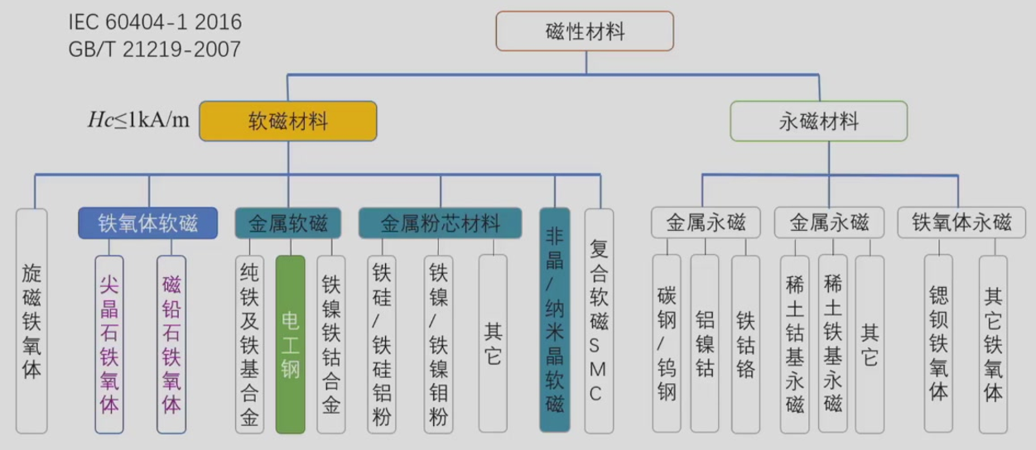2. 主要软磁材料性能对比
材料类型 | 核心优势 | 饱和磁感应强度 | 适配频率 | 成本水平 | 核心应用场景
电工钢（硅钢） | 低频损耗低、低成本、磁感高 | 2.0T | 50Hz~5kHz | ★★★ | 电机、变压器、电磁机构
铁镍合金（坡莫） | 高频高导（10-100 倍硅钢） | 1.0-1.5T | 1kHz~1MHz | ★★★★ | 高频电子精密仪器、磁屏蔽
铁钴合金 | 高 Bs（2.4T+）、高强度、耐高温（980℃） | 2.4T↑ | 全频段  （高功率） | ★★★★★ | 军工、航天等高端极端场景
铁氧体  软磁 | 高频绝缘、低成本（1/3 金属） | 0.3-0.5T | >1MHz | ★★ | 高频电子器件、替代部分硅钢场景
金属磁  粉芯 | 宽频、抗偏磁 | 1.0-1.5T | 1kHz~100kHz | ★★★ | 光伏、新能源汽车、变频节能设备
非晶 /  纳米晶 | 高频低耗、小体积、极端适配 | 1.2-1.5T | >1MHz | ★★★ | 高端高频场景、精密电子设备

二、电工钢（硅钢）核心知识
1. 电工钢基础定义与定位
定义：含碳量极低的硅铁合金（硅含量0.5%-6.5%），俗称硅钢片，是用量最大的节能金属功能材料。
定位：“钢铁中的工艺品”，制造难度大、技术门槛高，广泛用于电机、发电机、变压器、继电器等。
2. 电工钢分类
按生产工艺：热轧电工钢、冷轧电工钢。
按含硅量：低硅电工钢、高硅电工钢。
按晶粒结构（核心分类）：
取向电工钢：磁易化方向<100>沿轧制方向排列，磁性能优异。
种类：CGO（常规取向，集中度±7°）、HGO（高磁感取向，集中度±3°）。
无取向电工钢：磁易化方向均匀排列，磁性能各向同性。
种类：全工艺（退火后直接使用）、半工艺（需客户后续热处理）。
3. 电工钢牌号表示方法
国标牌号规则：数字（厚度×100）+ 字母（Q=取向，W=无取向；G/H=高磁感）+ 数字（铁损×100）。
示例：30QG120（0.3mm厚、高磁感取向，P1.7/50≤1.20W/Kg）；50W400（0.5mm厚、无取向，P1.5/50≤4.00W/Kg）。
企标牌号（以首钢为例）：50SW800（0.5mm无取向，P1.5/50≤8.00W/Kg）；35SW300（0.35mm无取向，P1.5/50≤3.0W/Kg）。
4. 电工钢关键性能要求
铁损（PT）： 交变磁场下的无效电能消耗
PT = 磁滞损耗（Ph）+ 涡流损耗（Pe）+ 反常损耗（Pa）。
磁感（B）：单位截面积磁力线数，单位T，B↑→空载电流↓→节能，铁芯体积/重量↓。
加工性：屈强比（比值越高加工性越好）、叠片系数（与厚度公差、毛刺相关）、冲片寿命（绝缘涂层可提升冲次）。
绝缘性能：涂层需满足耐热、薄且均匀、高阻、附着性好、冲片性好、耐蚀防锈、焊接性好。
温度特性：磁性能（P1.0/400、B2500）和力学性能（Ys、Ts）随温度变化的规律。
5. 电工钢生产工艺流程
全流程：铁矿石→烧结→焦化→高炉炼铁（出铁水）→转炉炼钢（脱碳、脱磷、脱硫、合金化）→连续浇铸（成板坯）→热轧（低温加热、高温轧制、高温卷取）→酸洗→常化→冷轧→退火+涂层→成品钢卷。
关键工序作用：
炼钢：从铁矿石中还原出铁水，去除矿石中的杂质和氧元素，决定最终成分，超低碳（无取向钢≤0.003%）、高纯净度是核心难点。
热轧：为冷轧提供符合要求的热轧卷，温度窗口窄、板形控制关键。
冷轧：
退火+涂层：脱碳，优化磁性能，形成绝缘涂层。

三、新能源电机用的硅钢片和普通工频变压器的硅钢片相比有什么特点（2023原题）
普通工频变压器的硅钢片相较于新能源电机用的硅钢片，厚度更厚，铁损较高且磁感较低。例如传统的硅钢片厚度为0.35/0.5/0.65mm，而新能源汽车所用的硅钢片厚度有 0.20/0.27/0.3/0.35mm。这是因为传统硅钢片通常应用在定频工作场景，转速、频率较低，对电工钢的损耗一般没有要求。而新能源汽车硅钢片应用在变频工作场景，高频下，减薄电工钢能够降低铁损，提高磁感，从而降低涡流损耗。

电驱新质生产力展望
（感觉全在讲自己企业）
二、中央研究院定位与新质生产力
1. 中央研究院核心信息
定位：聚焦前沿产品与新质生产力技术发展，统筹新赛道开发、新产品开发，联动产品集团研发中心与工厂技术工艺部。
2. 新质生产力核心内涵
定义：以新材料、新能源、新工艺、新装备为核心，融合智能制造、数字化管理的新型生产力，推动传统产业升级与新兴产业培育。
四大特质：
创新驱动（技术/模式创新）
绿色低碳（环保与可持续）
开放融合（跨界技术整合）
人本内蕴（满足美好生活需求）。

三、传统产业升级关键技术
1. 卡脖子技术突破：高端轴承
布局方向：磁浮轴承（电磁轴承本体、控制器、位移传感器）、气浮轴承。
核心优势：高效、无油、低噪、免维护，适配高速/超高速场景。
应用场景：高速鼓风机、空压机、压缩机，未来拓展至航空航天、高速列车、磁浮轮毂。
2. 新一代轴向磁通永磁技术
核心优势：相比同功率径向磁通电机，物料成本降25%、铜/矽钢用量降40%、轴向尺寸降20%、总重量降50%。
技术挑战：转子支架涡流损耗控制、定子磁极批量化冲压、磁钢固定与粘接工艺、单边磁拉力限制。
3. 电驱新技术工业化应用
绕组技术：圆导体六相绕组、Hairpin绕组、利兹绕组、精细嵌线。
电机设计：适应更高频率的绕组技术、少重稀土/无重稀土永磁电机、宽高效区永磁/异步电机、轮毂电机、轴向磁场盘式电机。

四、未来产业培育与布局
1. 核心未来产业方向（感觉要考也只能考这个）
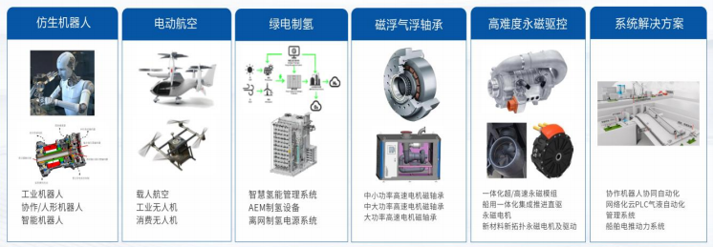2. 重点未来产业详情
仿生机器人：聚焦“零部件+解决方案”，关节模组支持高精度控制、5倍过载爆发，适配巡检、应急递送、外骨骼助力场景。
船舶电推：核心优势为高能源效率、低排放低噪，已应用于160m大件运输船、10MW级吊舱电机试验台。
储能系统：覆盖发电侧（可再生能源消纳）、电网侧（调频调峰）、用户侧（削峰填谷），案例包括广西百色50MW/100MWh项目。
绿电制氢：AEM电解槽产氢速率210Nm³/h，纯度99.999%，动态响应10秒级，支持在线更换故障模块。
园区零碳：提供清洁能源采集、能源分配管理、碳足迹评价服务，适配高渗透率新能源园区、零碳采油平台等场景。

